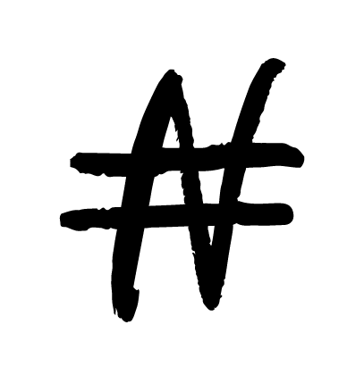

**Nuoriso Leader**

Maksuhakemus ja -päätöslomake

|  |  |
| --- | --- |
| **Hakijan nimi** |  |
| **Hankkeen nimi** |  |
| **Hakijan tilinumero (IBAN) ja**  **tilinomistajan nimi** |  |
| **Yhteyshenkilön nimi** |  |
| **Hankkeen toteutuneet kustannukset yhteensä** (tositteelliset kulut + talkootyö) |  |
| **Hankkeen oma rahoitus** |  |
| **Josta talkootyön osuus** |  |
| **Saatu ennakko** |  |
| **Myönnetty avustus**  Outokaira täyttää |  |
| **Maksettu ennakko**  Outokaira täyttää |  |
| **Maksetaan**  Outokaira täyttää |  |

**Hakijan allekirjoitus:**

(Jos hakija on yhdistys, allekirjoituksen pitää olla yhdistyksen sääntöjen mukainen. Mikäli hakija on nuorisoryhmä, maksuhakemuksen allekirjoittaa vastuuaikuinen tai täysi-ikäinen ryhmän jäsen.

Päiväys Allekirjoitus

**Outokairan hyväksyntä:**

Päiväys Allekirjoitus

**Maksatuksen hakeminen ja raportointi**

Hakijan tulee toimittaa **maksuhakemus**, **kuitit** (kopiot) tehdyistä hankinnoista ja muista kuluista. Jos hankkeeseen sisältyy talkootyötä, niin maksuhakemuksen liitteenä tulee toimittaa myös allekirjoitetut **talkootyölistat**. Lisäksi hakijan tulee toimittaa **loppuraportti hankkeesta**. Nämä toimitetaan Outokaira tuottamhan ry:lle **kuukauden sisällä hankkeen päättymisestä**. Raportointiaikaa voidaan jatkaa perustelluista syistä.

Maksatusta haetaan **toteutuneita kustannuksia vastaan**. Maksuhakemukseen merkitään toteutuneet kustannukset täytenä. Jos hankkeelle on maksettu ennakkoa, niin maksuhakemukseen merkitään myös saadun ennakon määrä.

**Allekirjoittaminen**

Jos hakija on yhdistys, allekirjoituksen pitää olla yhdistyksen sääntöjen mukainen. Mikäli hakija on nuorisoryhmä, maksuhakemuksen allekirjoittaa vastuuaikuinen tai täysi-ikäinen ryhmän jäsen.

**Tuen maksaminen**

Outokaira tuottamhan ry maksaa hakijalle myönnetyn tuen sitten, **kun kaikki tarvittavat paperit on toimitettu.** Maksuhakemukset käsitellään Outokairan toimistolla.

Jos hankeen kustannukset jäävät pienemmäksi kuin mitä on haettu ja myönnetty, niin silloin myös maksettavan tuen määrä jää pienemmäksi. Tukea maksetaan 80 % toteutuneista kustannuksista

Jos hankkeen kustannukset toteutuvat suurempana kuin mitä on haettu ja myönnetty, niin tällöin tukea maksetaan sen verran, kun sitä on myönnetty.

**Loppuraportti**

Hankkeen loppuraportti on vapaamuotoinen. Sen tulee sisältää kuitenkin vähintään seuraavat tiedot:

* Hakijan nimi
* Yhteyshenkilön nimi ja yhteystiedot
* Hankkeen nimi
* Hankkeen toteutuneet kustannukset (mitä kustannuksia ja määrät)
* Hankkeen toteutus
  + Vapaamuotoinen kuvaus hankkeen toteutuksesta (mitä tehtiin tai hankittiin, milloin tehtiin jne.)
  + Toivottavaa olisi, että liitteenä olisi myös valokuvia hankkeen toteuttajista, hankkeen toteutuksesta ja hankinnoista.